NILAI-NILAI MORAL DALAM FILM KOIZORA (SKY OF LOVE) KARYA MUTSUKI WATANABE
(Kajian Sosiologi Sastra)

Skripsi
Diajukan untuk Menempuh Ujian Sarjana
Program Strata 1 dalam Ilmu Bahasa dan Kebudayaan Jepang

Oleh:
Inveren Three Bethris Yan Allolinggi
13020217140046

PROGRAM STUDI S-1 BAHASA DAN KEBUDAYAAN JEPANG
FAKULTAS ILMU BUDAYA
UNIVERSITAS DIPONEGORO SEMARANG
2023

NILAI-NILAI MORAL DALAM FILM KOIZORA (SKY OF LOVE) KARYA MUTSUKI WATANABE
(Kajian Sosiologi Sastra)

Skripsi
Diajukan untuk Menempuh Ujian Sarjana
Program Strata 1 dalam Ilmu Bahasa dan Kebudayaan Jepang

Oleh:
Inveren Three Bethris Yan Allolinggi
13020217140046

PROGRAM STUDI S-1 BAHASA DAN KEBUDAYAAN JEPANG
FAKULTAS ILMU BUDAYA
UNIVERSITAS DIPONEGORO SEMARANG
2023

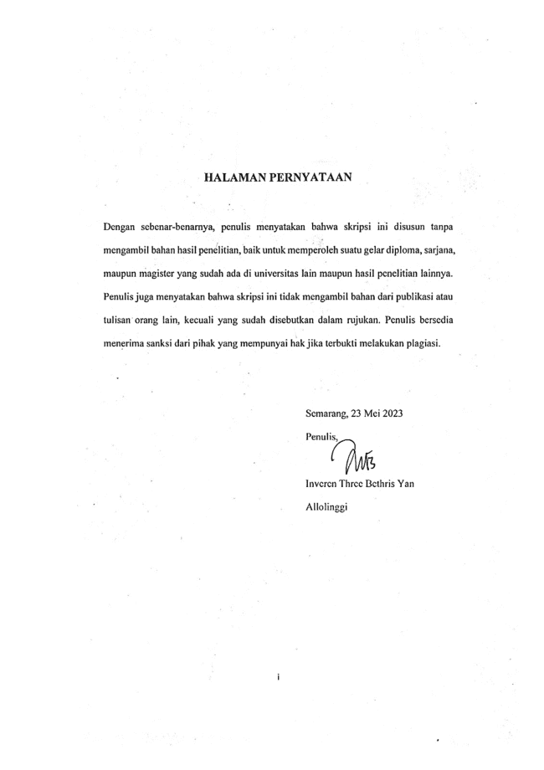
HALAMAN PERNYATAAN

Dengan sebenar-benarnya, penulis menyatakan bahwa skripsi ini disusun tanpa mengambil bahan hasil penelitian, baik untuk memperoleh suatu gelar diploma, sarjana, maupun magister yang sudah ada di universitas lain maupun hasil penelitian lainnya. Penulis juga menyatakan bahwa skripsi ini tidak mengambil bahan dari publikasi atau tulisan orang lain, kecuali yang sudah disebutkan dalam rujukan. Penulis bersedia menerima sanksi dari pihak yang mempunyai hak jika terbukti melakukan plagiasi.

Semarang, 23 Mei 2023
Penulis,

Inveren Three Bethris Yan Allolinggi

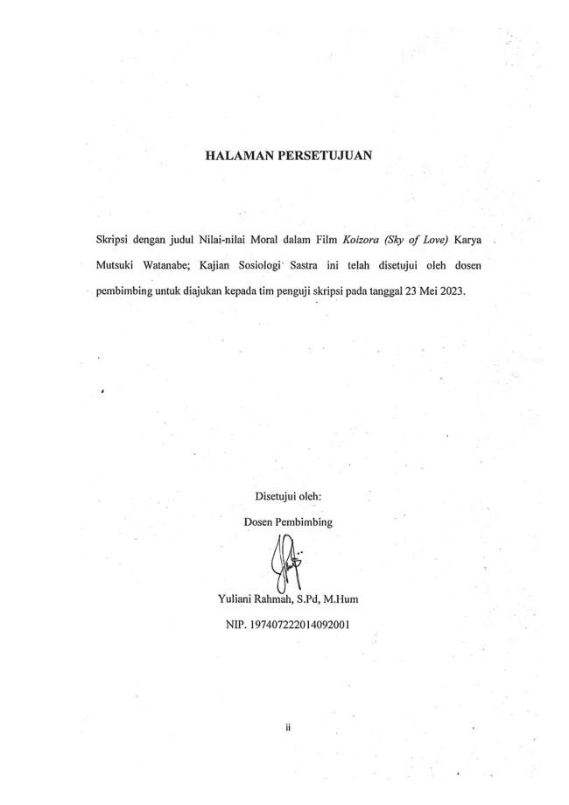
HALAMAN PERSETUJUAN

Skripsi dengan judul Nilai-nilai Moral dalam Film Koizora (Sky of Love) Karya Mutsuki Watanabe; Kajian Sosiologi Sastra ini telah disetujui oleh dosen pembimbing untuk diajukan kepada tim penguji skripsi pada tanggal 23 Mei 2023.

Disetujui oleh:
Dosen Pembimbing

Yuliani Rahmah, S.Pd, M.Hum
NIP. 197407222014092001

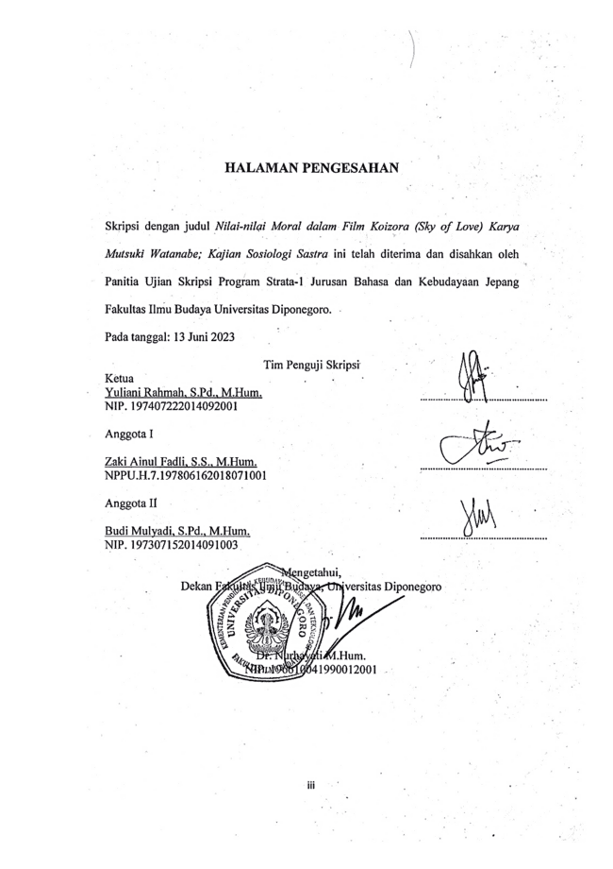
HALAMAN PENGESAHAN

Skripsi dengan judul Nilai-nilai Moral dalam Film Koizora (Sky of Love) Karya Mutsuki Watanabe; Kajian Sosiologi Sastra ini telah diterima dan disahkan oleh Panitia Ujian Skripsi Program Strata-1 Jurusan Bahasa dan Kebudayaan Jepang Fakultas Ilmu Budaya Universitas Diponegoro.
Pada tanggal: 23 Juni 2023
Tim Penguji Skripsi
Ketua
Yuliani Rahmah, S.Pd., M.Hum.
…………………………………………..
NIP. 197407222014092001

Anggota I

Zaki Ainul Fadli, S.S., M.Hum.
…………………………………………..
NPPU.H.7.197806162018071001

Anggota II

Budi Mulyadi, S.Pd., M.Hum.
…………………………………………..
NIP. 197307152014091003

Mengetahui,
Dekan Fakultas Ilmu Budaya, Universitas Diponegoro

Dr. Nurhayati M.Hum.
NIP. 196610041990012001

MOTTO

Takut akan TUHAN adalah permulaan pengetahuan, tetapi orang bodoh menghina hikmat dan didikan.
Amsal 1:7

PERSEMBAHAN

Skripsi ini penulis persembahkan untuk kemuliaan Tuhan yang senantiasa memberikan hikmat kepada penulis. Skripsi ini juga penulis persembahkan untuk kedua orang tua terkasih, kakak dan adik serta seluruh keluarga juga untuk orang-orang yang mendukung, memberi semangat serta masukan dan saran juga doa dalam proses penulisan skripsi ini. Kepada Yuli Sensei selaku dosen pembimbing yang telah memberikan waktu, kesabaran, serta saran dan masukan sehingga penelitian ini dapat diselesaikan dengan baik. Kepada diri sendiri yang telah berusaha hingga dapat menyelesaikan skripsi ini dengan baik.

KATA PENGANTAR

Puji syukur kepada Tuhan Yesus Kristus yang telah memberikan hikmat dan karunia-Nya, sehingga penulis akhirnya dapat menyelesaikan skripsi berjudul nilai-nilai moral dalm Film Koizora (Sky of Love) karya Mutsuki Watanebe; Kajian Sosiologi Sastra ini dengan baik. Penulisan skripsi ini dilakukan guna menempuh Ujian Program Strata-1 Bahasa dan Kebudayaan Jepang Fakultas Ilmu Budaya Universitas Diponegoro.
Penulis menyadari bahwa penulisan ini tidak luput dari dukungan berbagai pihak yang telah memberikan dukungan, semangat, bimbingan dan doa kepada penulis sehingga penulisan Skripsi ini dalam diselesaikan. Oleh karena itu, penulis menyampaikan terima kasih kepada:
- Ibu Dr. Nurhayati, M.Hum. selaku Dekan Fakultas Ilmu Budaya Universitas Diponegoro Semarang.
- Bapak Budi Mulyadi, S.Pd., M.Hum. selaku Ketua Program Studi Strata-1 Bahasa dan Kebudayaan Jepang, Universitas Diponegoro.
- Ibu Yuliani Rahmah, S.Pd., M.Hum. selaku Dosen Pembimbing penulisan skripsi. Karena segala dukungan, arahan, dan kebaikan dari beliau, penulis dapat bersemangat dalam menyelesaikan penelitian ini.
- Ibu S.I. Trahutami, S.S, M.Hum. selaku dosen wali yang telah membimbing dan menggantikan peran orang tua penulis selama masa kuliah.
- Seluruh dosen Program Studi S1 Bahasa dan Kebudayaan Jepang, Fakultas Ilmu Budaya Universitas Diponegoro, terima kasih atas ilmu, kebaikan, dan motivasi yang telah diberikan selama ini.
- Orang tua terkasih, papa Obednego Yan dan mama Merrya Damaris yang telah memberikan dukungan secara penuh dan doa yang tiada henti serta selalu memberikan semangat kepada penulis.
- Saudara terkasih kakak Icon Yan, kakak Inestesya, adik Ivaliony dan seluruh keluarga yang telah memberikan dukungan dan doa serta selalu memberikan semangat dan berbagi suka duka bersama penulis.
- Teman-teman Bahasa dan Kebudayaan Jepang angkatan 2017 yang bersama-sama berjuang selama proses perkuliahan.
- Teman-teman xilften Yeyen, Airin, Tami, Pute, Aldi dan yang lainnya, yang selalu berbagi sukacita bersama, dan mendukung dalam penulisan skripsi ini.
- Teman-teman PPGT Semarang dan Tosiarrang sebagai wadah berbagi cerita, kasih dan pengalaman selama penulis berada di semarang
- Teman-teman saya Puri, Nurul dan Yeftha yang senantiasa membantu penulis dan proses penulisan skripsi ini dan saling berbagi cerita bersama.
Penulis menyadari bahwa dalam penulisan skripsi ini masih terdapat kekurangan. Oleh karena itu, penulis mengharapkan saran dan kritik dari para pembaca demi perbaikan pada waktu yang akan datang.

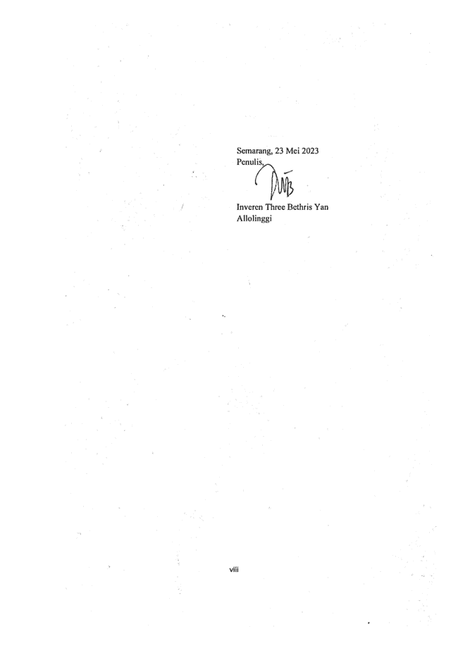
Semarang, 23 Mei 2023
Penulis,

Inveren Three Bethris Yan Allolinggi

DAFTAR ISI

NILAI-NILAI MORAL DALAM FILM KOIZORA (SKY OF LOVE) KARYA MUTSUKI WATANABE 1
HALAMAN PERNYATAAN i
HALAMAN PERSETUJUAN ii
HALAMAN PENGESAHAN iii
MOTTO iv
PERSEMBAHAN v
KATA PENGANTAR vi
DAFTAR ISI ix
DAFTAR GAMBAR xi
INTISARI xii
ABSTRACT xiii
BAB 1 1
PENDAHULUAN 1
1.1 Latar Belakang dan Permasalahan 1
1.1.1 Latar Belakang 1
1.2 Tujuan Penelitian 5
1.3 Ruang Lingkup Penelitian 5
1.4 Metode Penelitian 6
1.4.1 Langkah Penelitian 6
1.5 Manfaat Penelitian 7
1.6 Sistematika Penulisan 7
BAB 2 9
TINJAUAN PUSTAKA DAN KERANGKA TEORI 9
2.1 Penelitian Terdahulu 9
2.2 Kerangka Teori 11
2.2.1 Teori Struktur Naratif Film 11
BAB 3 25
METODE PENELITIAN 25
3.1 Jenis Penelitian 25
3.2 Sumber Data 26
3.3. Langkah Penelitian 26
3.3.1. Pengumpulan Data 26
3.3.2. Analisis Data 26
3.3.3. Penyajian Data 27
BAB 4 28
4.1. Unsur Naratif Film 28
4.1.1 Cerita dan Plot 28
4.1.2 Hubungan Naratif dengan Ruang 29
4.1.3 Hubungan Naratif dengan Waktu 34
4.1.4 Batasan Informasi Cerita 36
4.1.5 Pola Struktur Tiga Babak 36
4.2 Analisis Nilai-Nilai Moral Film Koizora (Sky of Love) 45
4.2.1 Hubungan Manusia dengan Diri Sendiri 45
4.2.2 Hubungan Manusia dengan Manusia Lain 53
4.2.3 Hubungan Manusia dengan Tuhan 58
BAB 5 60
PENUTUP 60
5.1 Simpulan 60
5.2 Saran 62
DAFTAR PUSTAKA 64
要旨 67
BIODATA PENULIS 70

DAFTAR GAMBAR
Gambar 4. 1 Perpustakaan 29
Gambar 4. 2 Gedung Belakang Sekolah 30
Gambar 4. 3 Taman Bunga 31
Gambar 4. 4 Rumah Orang Tua Hiro 32
Gambar 4. 5 Rumah Sakit 33
Gambar 4. 6 Kuil 33
Gambar 4. 7 Kilas balik tujuh tahun lalu 34
Gambar 4. 8 Tahara Mika 37
Gambar 4. 9 Sakurai Hiro 38
Gambar 4. 10 Saki 39
Gambar 4. 11 Nozomu 40
Gambar 4. 12 Kutsuji Tahara 40
Gambar 4. 13 Yasue Tahara 41
Gambar 4. 14 Fukuhara Yu 42
Gambar 4. 15 Kejujuran Ibu Mika 47
Gambar 4. 16 Aya menelpon Mika 54
Gambar 4. 17 Menyemangati dan Memotivasi 57
Gambar 4. 18 Menyemangati dan Memotivasi 57

INTISARI

Inveren Three Bethris Yan Allolinggi. 2023. “Nilai-nilai moral dalam film Koizora (Sky of Love) Karya Mutsuki Watanabe (Kajian Sosiologi Sastra)”. Skripsi Program Studi Bahasa dan Kebudayaan Jepang Fakultas Ilmu Budaya, Universitas Diponegoro, Semarang. Dosen pembimbing Yuliani Rahmah, S.S., M.Hum.
Penelitian ini menggunakan objek material berupa film berjudul Koizora (Sky of Love) Karya Mutsuki Watanabe. Sedangkan objek formal penelitian ini adalah Nilai moral dalam film Koizora (Sky of Love). Dalam penelitian ini menggunakan teori sturktur naratif oleh Himawan Pratista dan konsep nilai moral menurut Nurgiyantoro.
Tujuan dari penelitian ini adalah menganalisis stukrur naratif dan nilai moral film Koizora. Hasil dari penelitian ini menunjukkan bahwa nilai moral yang terdapat pada diri setiap individu berbeda-beda. Hal tersebut dapat terlihat dari ketiga konsep nilai moral dalam tindakan-tindakan tokoh.
Kata kunci: Koizora (Sky of Love); struktur naratif; nilai moral.

ABSTRACT

Allolinggi, Inveren Three Bethris Yan. 2023. "Moral values in the film Koizora (Sky of Love) by Mutsuki Watanabe (Study of Sociological Literature)". Thesis for Japanese Language and Culture Study Program, Faculty of Humanities, Diponegoro University, Semarang. Advisor Yuliani Rahmah, S.S., M.Hum.
This study involves a material item as a film entitled Koizora (Sky of Love) by Mutsuki Watanabe. While the conventional object of this examination is the virtues in the film Koizora (Sky of Love). This study employs Himawan Pratista's narrative structure theory and Nurgiyantoro's moral values concept.
This study aims to examine the film Koizora's narrative structure and moral principles. This study's findings suggest that each person possesses unique moral principles. The characters' actions demonstrate this through the three moral concepts.
Keywords: Koizora (Sky of Love); narrative structure; moral values.

